RELATÓRIO DO TESTE
Cadastro de Contratos – Cenário 2: Preenchimento completo e cancelamento.
Data do teste: 18/11/2025 15:51:21
🔄 Acessando sistema...
✅ Acessando sistema realizada com sucesso.
Screenshot: acessando_sistema
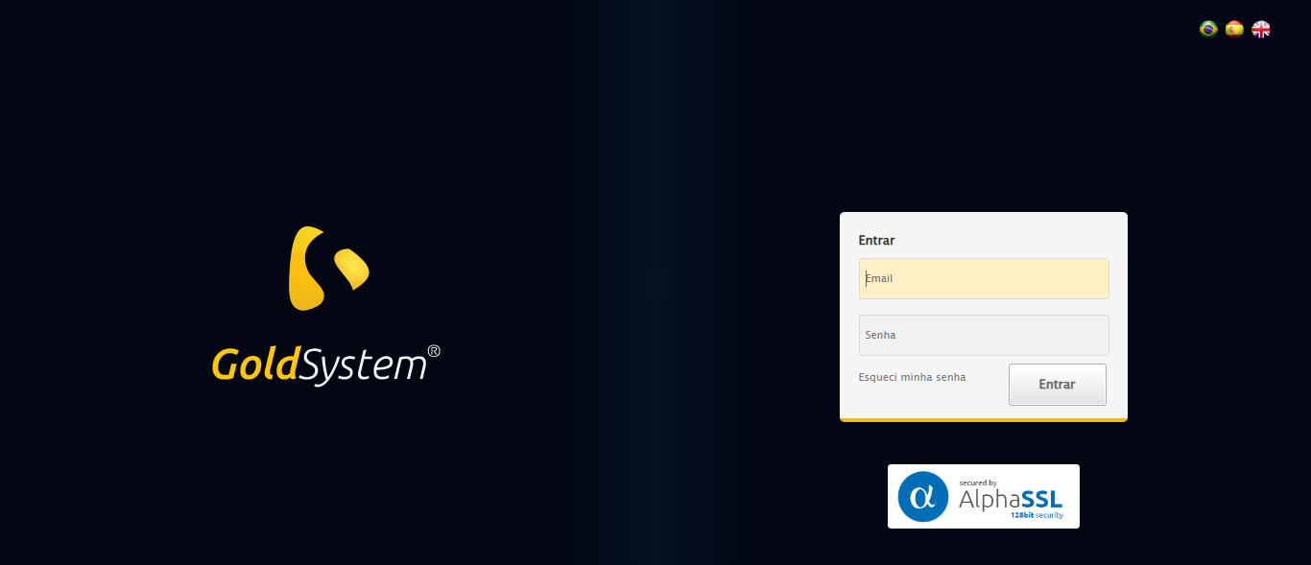
🔄 Realizando login...
✅ Realizando login realizada com sucesso.
Screenshot: realizando_login
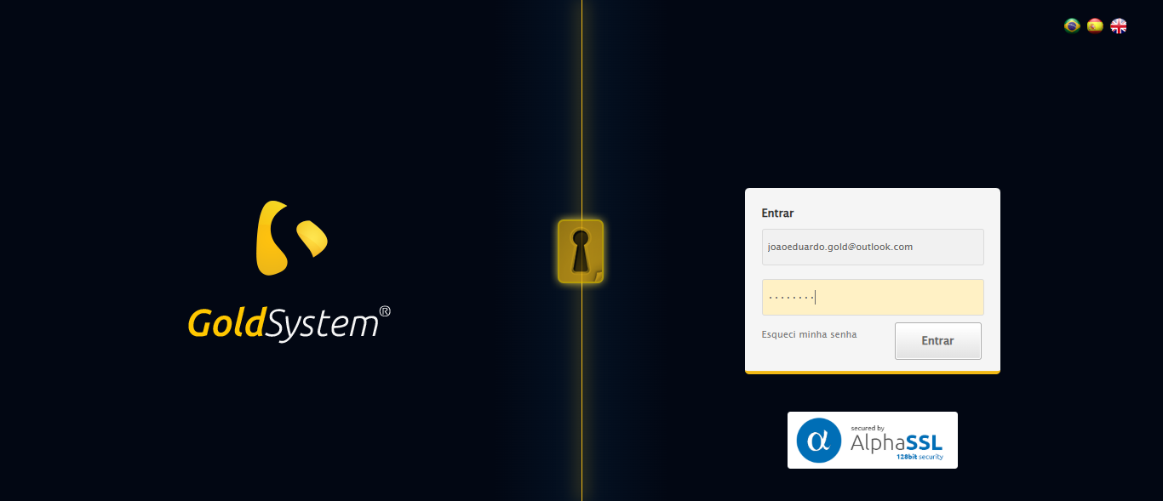
🔄 Esperando sistema carregar e ajustando zoom...
🔍 Zoom ajustado para 90%.
✅ Esperando sistema carregar e ajustando zoom realizada com sucesso.
Screenshot: esperando_sistema_carregar_e_ajustando_zoom
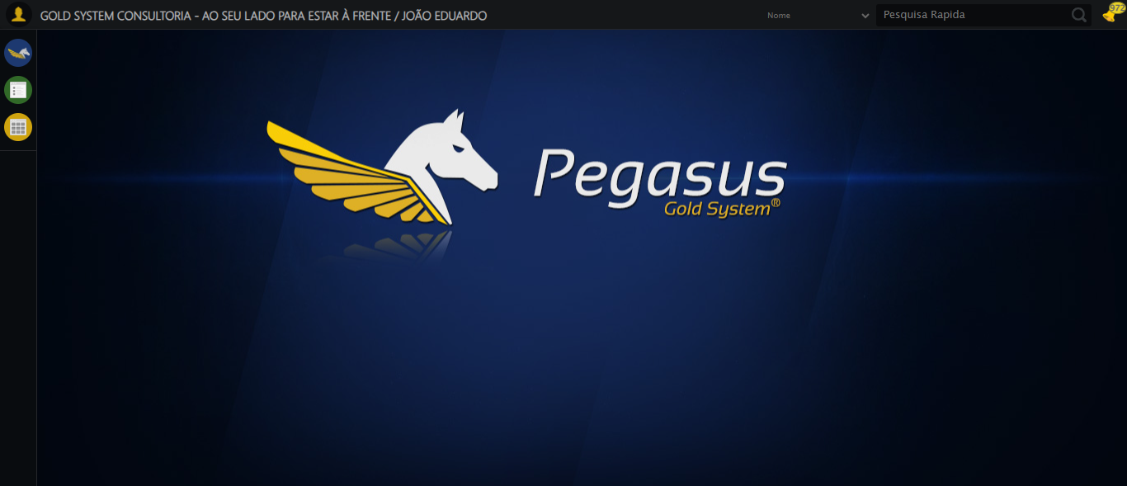
🔄 Abrindo menu Contratos...
✅ Abrindo menu Contratos realizada com sucesso.
Screenshot: abrindo_menu_contratos
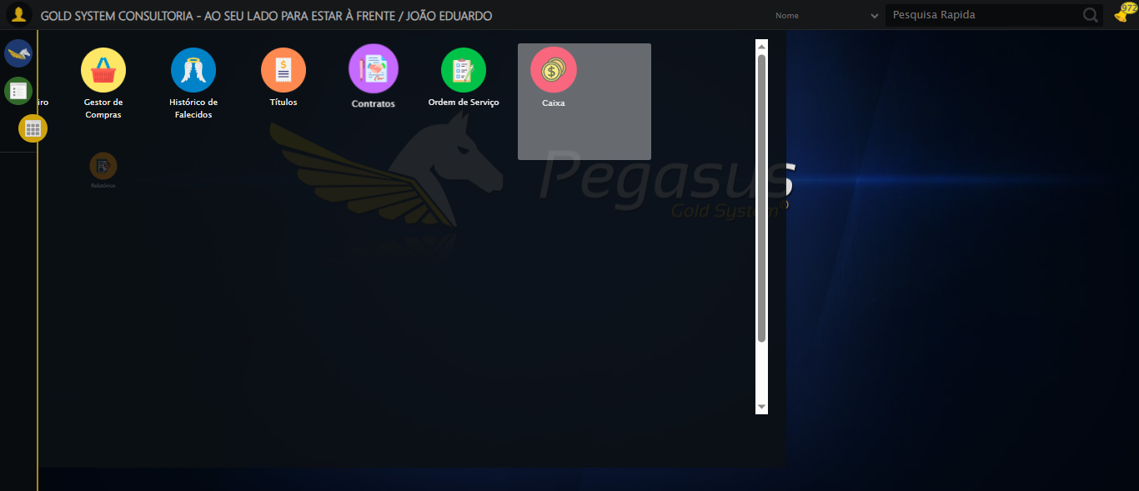
🔄 Clicando em Cadastrar...
✅ Clicando em Cadastrar realizada com sucesso.
Screenshot: clicando_em_cadastrar
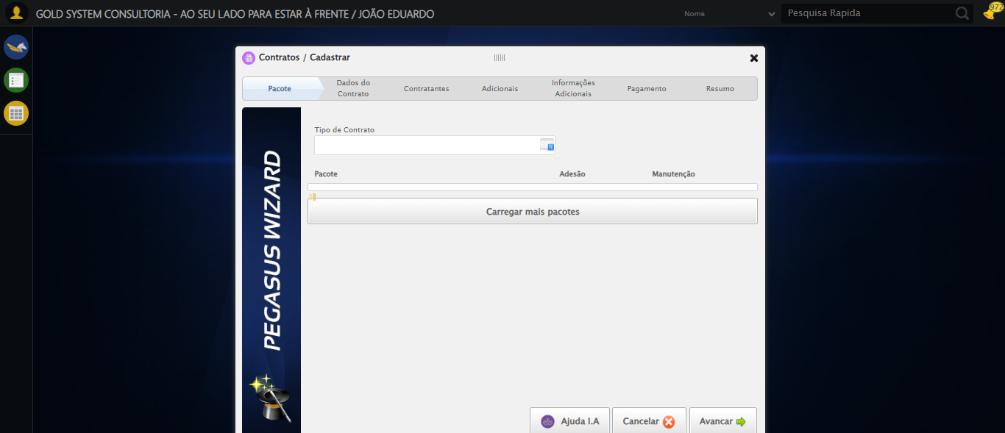
🔄 Selecionando Tipo de Contrato...
✅ Selecionando Tipo de Contrato realizada com sucesso.
Screenshot: selecionando_tipo_de_contrato
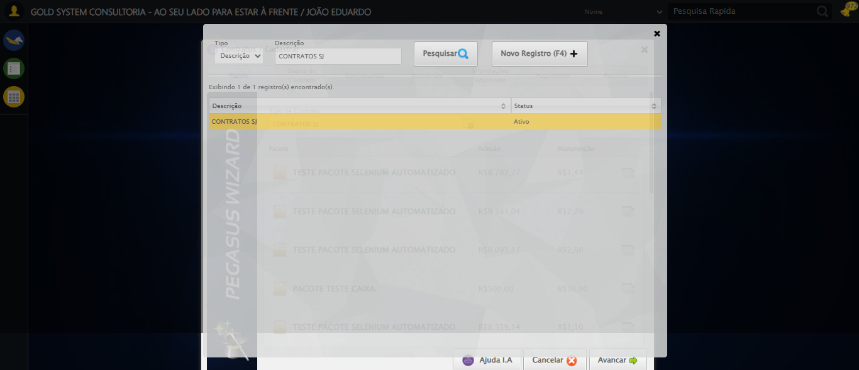
🔄 Selecionando Pacote...
✅ Selecionando Pacote realizada com sucesso.
Screenshot: selecionando_pacote
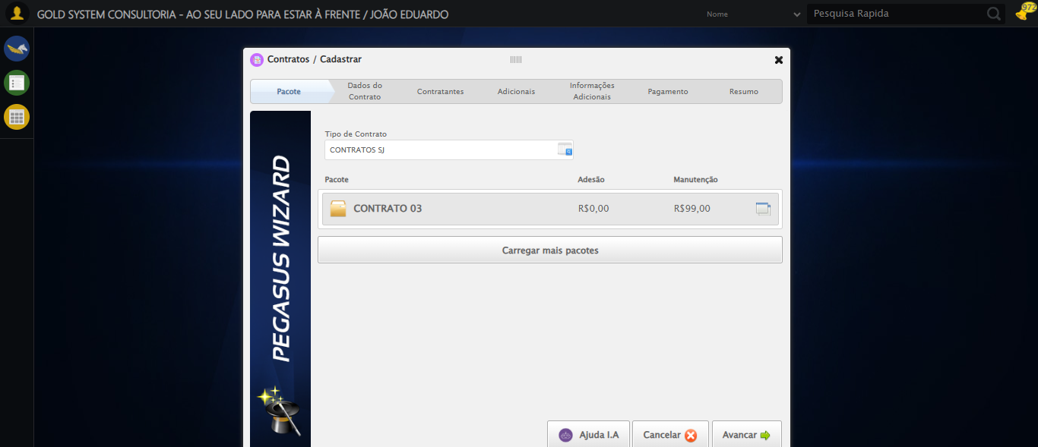
🔄 Avançando para a próxima etapa...
✅ Avançando para a próxima etapa realizada com sucesso.
Screenshot: avançando_para_a_próxima_etapa
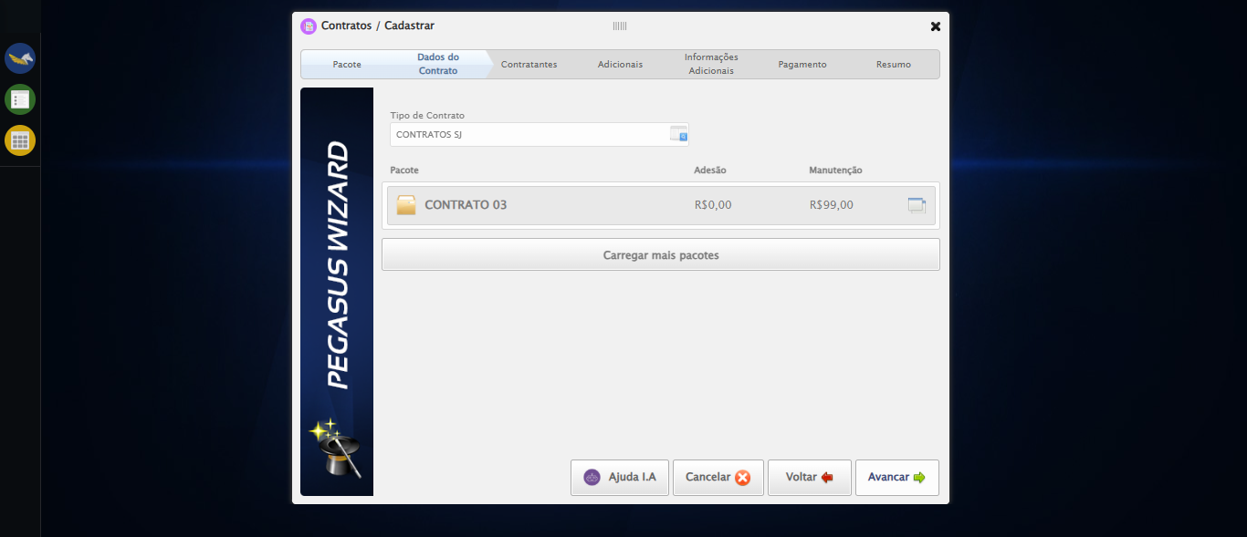
🔄 Selecionando Plano Empresa...
✅ Selecionando Plano Empresa realizada com sucesso.
Screenshot: selecionando_plano_empresa
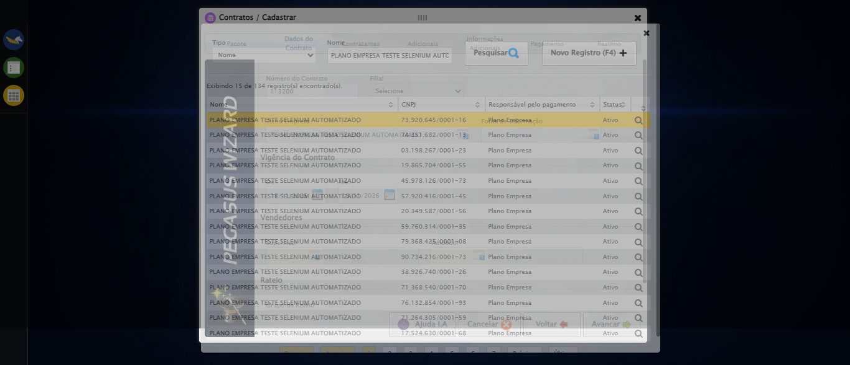
🔄 Selecionando Fonte de Informação...
✅ Selecionando Fonte de Informação realizada com sucesso.
Screenshot: selecionando_fonte_de_informação
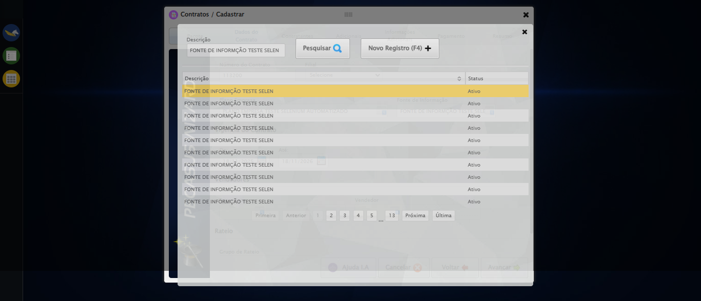
🔄 Selecionando Supervisor...
✅ Selecionando Supervisor realizada com sucesso.
Screenshot: selecionando_supervisor
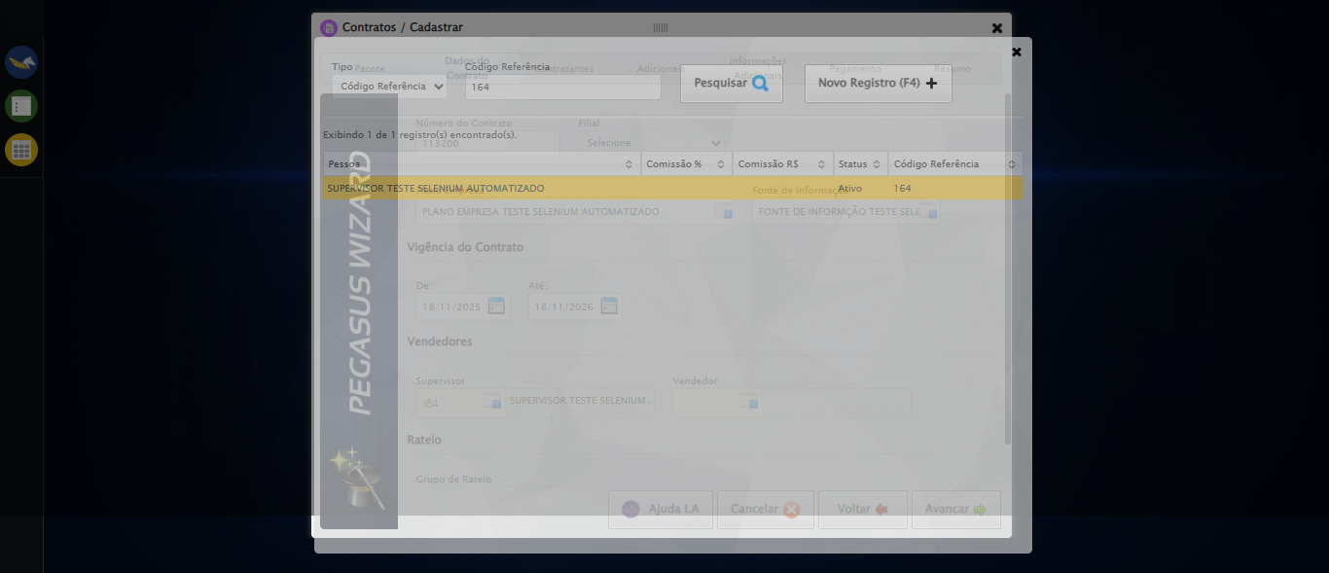
🔄 Selecionando Vendedor...
✅ Selecionando Vendedor realizada com sucesso.
Screenshot: selecionando_vendedor
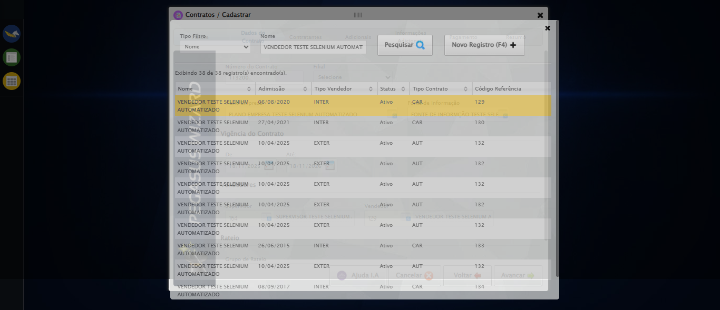
🔄 Rolando até o Lov para selecionar o Grupo de Rateio...
✅ Rolando até o Lov para selecionar o Grupo de Rateio realizada com sucesso.
Screenshot: rolando_até_o_lov_para_selecionar_o_grupo_de_rateio
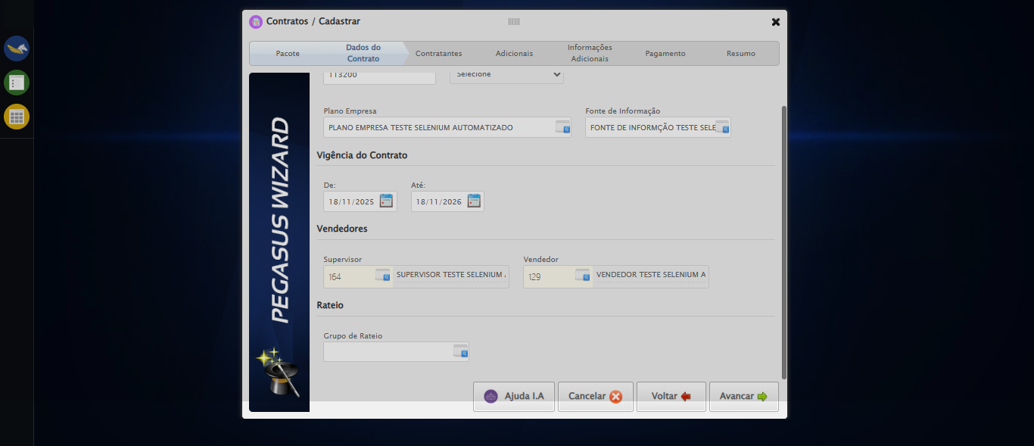
🔄 Selecionando Grupo de Rateio...
❌ Erro ao selecionando grupo de rateio: Message: element click intercepted: Element <td ref="1">...</td> is not clickable at point (506, 193). Other element would receive the click: <div class="loadingContent" style="height: 590px; display: block;">...</div>
(Session info: chrome=142.0.7444.163); For documentation on this error, please visit: https://www.selenium.dev/documentation/webdriver/troubleshooting/errors#elementclickinterceptedexception
Stacktrace:
Symbols not available. Dumping unresolved backtrace:
0xbe4103
0xbe4144
0x9ee71d
0xa40580
0xa3e8e3
0xa3c387
0xa3b5fd
0xa2fd65
0xa5c90c
0xa2f7c4
0xa5cac4
0xa7ee17
0xa5c706
0xa2da30
0xa2ed54
0xe557b4
0xe5098a
0xc0c392
0xbfc4c8
0xc0324d
0xbec478
0xbec63c
0xbd67ca
0x764afcc9
0x77de82ae
0x77de827e
Screenshot: erro_selecionando_grupo_de_rateio
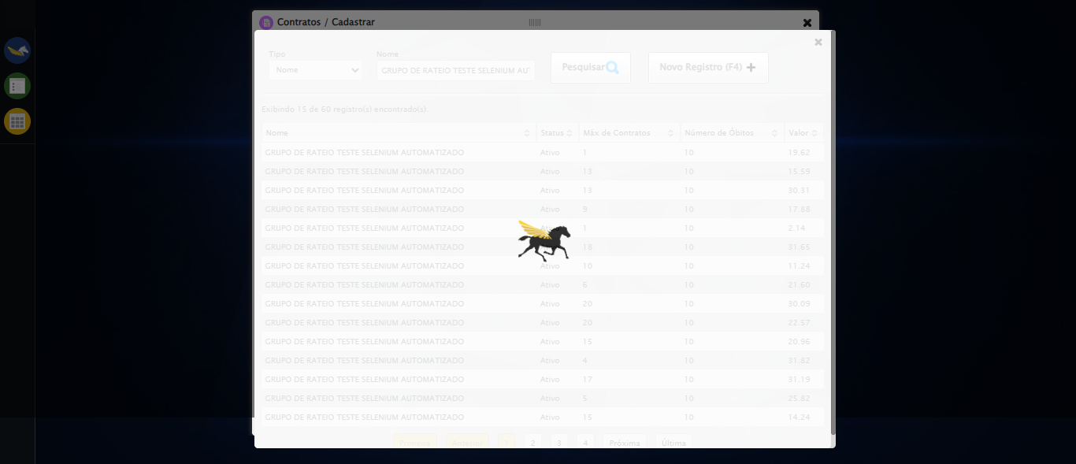
🔄 Avançando para a próxima etapa...
✅ Avançando para a próxima etapa realizada com sucesso.
🔄 Selecionando Titular...
❌ Erro ao selecionando titular: Message:
Screenshot: erro_selecionando_titular
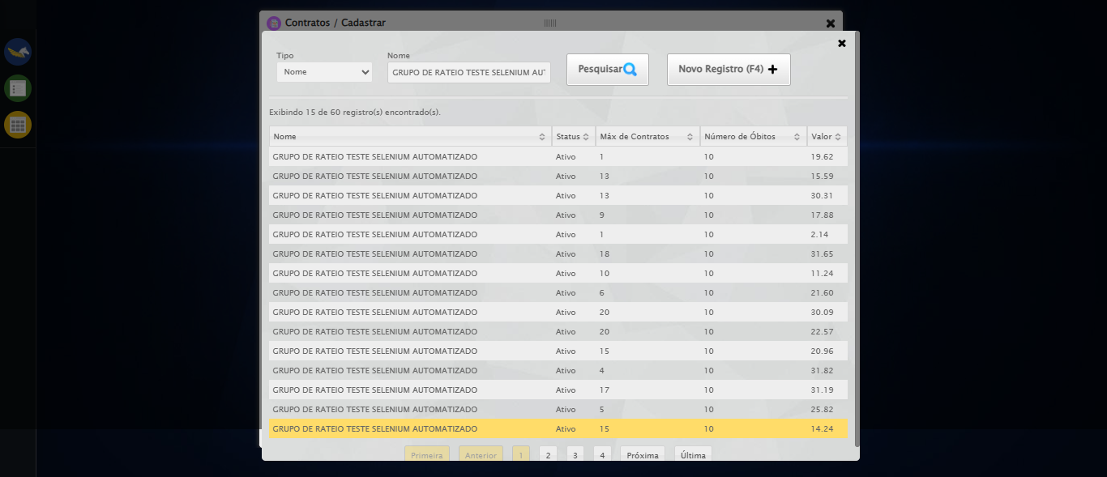
🔄 Rolando até o botão 'Salvar' para efetuar o salvamento do Titular...
❌ Erro ao rolando até o botão 'salvar' para efetuar o salvamento do titular: Message:
Screenshot: erro_rolando_até_o_botão_'salvar'_para_efetuar_o_salvamento_do_titular

🔄 Salvando Titular...
🎯 Clique forçado em: //a[@class='btModel btGray hAlign' and @title='Adicionar ao contrato(Ctrl + enter)' and normalize-space(text())='Salvar']
✅ Clique bem-sucedido (estratégia 1)
✅ Salvando Titular realizada com sucesso.
Screenshot: salvando_titular
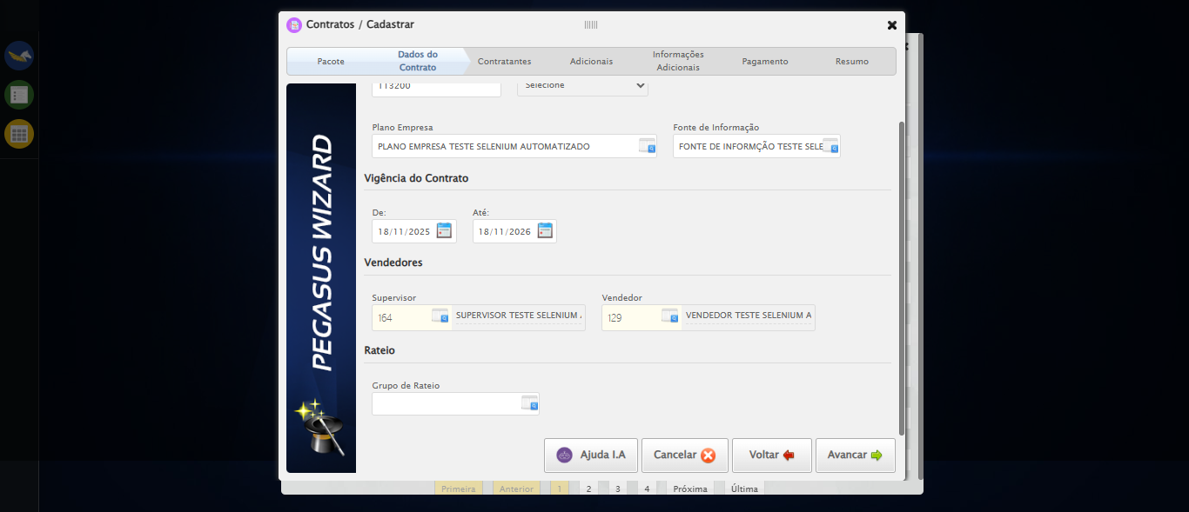
🔄 Selecionando Dependente...
❌ Erro ao selecionando dependente: Message: invalid session id: session deleted as the browser has closed the connection
from disconnected: not connected to DevTools
(Session info: chrome=142.0.7444.163); For documentation on this error, please visit: https://www.selenium.dev/documentation/webdriver/troubleshooting/errors#invalidsessionidexception
Stacktrace:
Symbols not available. Dumping unresolved backtrace:
0xbe4103
0xbe4144
0x9ee71d
0x9dd910
0x9fc714
0xa63475
0xa7e749
0xa5c706
0xa2da30
0xa2ed54
0xe557b4
0xe5098a
0xc0c392
0xbfc4c8
0xc0324d
0xbec478
0xbec63c
0xbd67ca
0x764afcc9
0x77de82ae
0x77de827e
❌ ERRO FATAL: Message: invalid session id; For documentation on this error, please visit: https://www.selenium.dev/documentation/webdriver/troubleshooting/errors#invalidsessionidexception
Stacktrace:
Symbols not available. Dumping unresolved backtrace:
0xbe4103
0xbe4144
0x9ee56b
0xa2ce58
0xa5c7c6
0xa58030
0xa57563
0x9be4dd
0x9bea6e
0x9bef3d
0xe557b4
0xe5098a
0xc0c392
0xbfc4c8
0xc0324d
0x9be193
0x9bd848
0xfab0cf
0x764afcc9
0x77de82ae
0x77de827e
✅ Teste concluído com sucesso.

